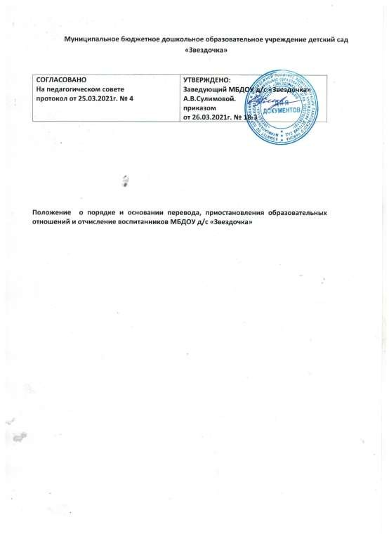

# ОБЩИЕ ПОЛОЖЕНИЯ

* 1. Настоящее положение о порядке и основании перевода, приостановления образовательных отношений, отчисления обучающихся

(прекращение образовательных отношений) (далее Порядок) муниципального бюджетного дошкольного образовательного учреждения детский сад

«Звездочка» образовательным программам дошкольного образования», Приказом Минобрнауки России от 28.12.2015г. № 1527 «Об утверждении порядка и условий осуществления перевода обучающихся из одной организации, осуществляющей образовательную деятельность по образовательным программам дошкольного образования в другие организации, осуществляющие образовательную деятельность по образовательным программам соответствующего уровня и направленности», Приказ Министерства просвещения РФ от 21 января 2019 г. № 30 “О внесении изменений в Порядок и условия осуществления перевода обучающихся из одной организации, осуществляющей образовательную деятельность по образовательным программам дошкольного образования, в другие организации, осуществляющие образовательную деятельность по образовательным программам соответствующих уровня и направленности, утвержденные приказом Министерства образования и науки Российской Федерации от 28 декабря 2015 г. N 1527”, Уставом МБДОУ д/с «Звездочка»

* 1. Настоящий Порядок регламентирует приостановление образовательных отношений, перевод, отчисление воспитанников

муниципального бюджетного дошкольного образовательного учреждения детский сад «Звездочка».

* 1. Настоящий Порядок разработан в целях обеспечения соблюдения конституционных прав граждан Российской Федерации на получение общедоступного бесплатного дошкольного образования.

# ПОРЯДОК И ОСНОВАНИЕ ПЕРЕВОДА ВОСПИТАННИКОВ

* 1. К переводу воспитанника детского сада из группы в группу относятся:

- перевод воспитанника по образовательной программе дошкольного образования из одной группы детского сада в другую группу;

* 1. Перевод воспитанника детского сада из группы в группу возможен:

по инициативе детского сада. (с согласия родителей (законных представителей).

* 1. Перевод из группы в группу по инициативе родителей (законных представителей) воспитанника возможен при наличии свободных мест в группе, в которую планируется перевод воспитанника.
     1. Перевод по инициативе родителей (законных представителей) осуществляется на основании заявления.

В заявлении указываются:

а) фамилия, имя, отчество (при наличии) воспитанника; б) дата рождения;

в) номер группы, которую посещает воспитанник; г) номер группы, в которую заявлен перевод.

* + 1. Заявление родителей (законных представителей) о переводе воспитанника из группы в группу регистрируется соответствии с установленными в детском саду правилами организации делопроизводства.

Заявление родителей (законных представителей) рассматривается заведующим или ответственным лицом, назначенным заведующим детским садом, в течение 2 дней.

В переводе может быть отказано только при отсутствии свободных мест в группе, в которую заявлен перевод.

* + 1. Заведующий издает приказ о переводе воспитанника в течение 3 дней с момента принятия решения об удовлетворении заявления родителей (законных представителей) о переводе воспитанника детского сада из группы в группу.
    2. В случае отсутствия свободных мест в группе, в которую заявлен перевод, заведующим или ответственным лицом на заявлении проставляется соответствующая отметка с указанием основания для отказа, даты рассмотрения заявления, должности, подписи и ее расшифровки.

Родители (законные представители) воспитанника уведомляются об отказе в удовлетворении заявления в письменном виде в течение 2 дней с даты рассмотрения заявления. Уведомление регистрируется в соответствии с установленными правилами делопроизводства. Копия уведомления об отказе хранится в личном деле воспитанника.

Факт ознакомления родителей (законных представителей) воспитанника с уведомлением фиксируется на копии уведомления в личном деле воспитанника и заверяется личной подписью родителей (законных представителей).

* 1. Перевод воспитанника (воспитанников) из группы в группу по инициативе а) изменения количества групп, реализующих образовательную программу, в том числе путем объединения групп.
     1. Перевод воспитанника (воспитанников) детского сада из группы в группу по инициативе детского сада оформляется приказом.

При переводе должно быть учтено мнение и пожелания родителей (законных представителей) воспитанника (воспитанников) с учетом обеспечения требований законодательства к порядку организации и осуществления

образовательной деятельности по образовательным программам дошкольного образования. Получение письменного согласия родителей (законных представителей) воспитанника (воспитанников) на такой перевод не требуется.

* + 1. Решение детского сада о предстоящем переводе воспитанника (воспитанников) с обоснованием принятия такого решения доводится до

сведения родителей (законных представителей) воспитанника (воспитанников) не позднее, чем за 3 дня до издания приказа о переводе.

* + 1. При переводе более 10 воспитанников детского сада из группы в группу, решение о переводе (без указания списочного состава групп) с обоснованием принятия такого решения размещается на информационном стенде детского сада и на официальном сайте детского сада в сети Интернет.

Издание приказа о переводе в этом случае осуществляется с учетом мнения Совета учреждения

* 1. Перевод воспитанников групп на следующую возрастную ступень освоения основной образовательной программы дошкольного образования осуществляется на основании приказа заведующего на первое сентября текущего года.
  2. Тестирование воспитанников ДОУ при переводе в следующую возрастную группу не проводится.
  3. В течении учебного года перевод воспитанников из одной возрастной группы в другую возрастную группу осуществляется при наличии вакантных мест, соответствия возраста и на основании заявления родителя (законного представителя).
  4. Перевод воспитанников при особых обстоятельствах: (при уменьшении количества воспитанников, на время карантина, летний период и т.д.,)

осуществляется при условиях согласия родителей (законных представителей), приказа комитета по образованию и молодежной политике Администрации Павловского района.

* 1. Перевод на обучение по адаптированной образовательной программе дошкольного образования (согласно ПМПК детского сада возможен в случае), на обучение с адаптированной образовательной программы на обучение по образовательной программе дошкольного образования (заявление) при условии уведомления об этом родителей (законных представителей).
  2. Перевод воспитанника из группы в группу оформляется приказом заведующего ДОУ.
  3. Перевод с 12-часового пребывания на 4-х часовое пребывание на основании заявления родителей (законных представителей).
  4. При приеме в порядке перевода на обучение по образовательным программам дошкольного образования выбор языка образования, родного языка из числа языков народов РФ, в том числе русского языка как родного языка, осуществляется по заявлениям родителей (законных представителей) несовершеннолетних обучающихся.

# ПОРЯДОК И ОСНОВАНИЕ ПРЕКРАЩЕНИЯ ОБРАЗОВАТЕЛЬНЫХ ОТНОШЕНИЙ

* 1. Приостановление образовательных отношений происходит:
* на период проведения ремонтных работ (на основании приказа комитета по образованию и молодежной политике Администрации Павловского района);
* по заявлению родителей (законных представителей) воспитанника с указанием причины (медицинские показания о домашнем режиме воспитанника, санаторно-курортное лечение, длительный отпуск, командировка родителей (законных представителей)).
  1. Основанием для прекращения образовательных отношений является распорядительный акт организации, осуществляющей образовательную деятельность, об отчислении обучающегося из этой организации. Права о обязанности воспитанника, предусмотренные законодательством об образовании и локальными актами учреждения, осуществляющего образовательную деятельность, прекращаются с даты его отчисления из учреждения, осуществляющего образовательную деятельность.

# ПОРЯДОК И ОСНОВАНИЕ ОТЧИСЛЕНИЯ ВОСПИТАННИКА ИЗ УЧРЕЖДЕНИЯ,

* 1. Прекращение образовательных отношений (отчисление воспитанников) возможно по основаниям, предусмотренным законодательством Российской Федерации:

а) в связи с получением образования (завершением обучения); б) досрочно по основаниям, установленным законом..

* 1. Досрочное прекращение образовательных отношений по инициативе родителя (законного представителя) воспитанника осуществляется на основании заявления.

В заявлении указываются:

а) фамилия, имя, отчество (при наличии) воспитанника б) дата рождения воспитанника;

в) номер и направленность группы, которую посещает воспитанник;

г) наименование образовательной программы (в соответствии с договором об образовании по образовательным программам дошкольного образования);

д) дата отчисления воспитанника.

* 1. Заведующий детским садом издает приказ об отчислении воспитанника в течение трех рабочих дней с даты регистрации заявления, но не позднее даты отчисления, указанной в заявлении. В приказе указывается дата и основание отчисления воспитанника.
  2. Договор об образовании, заключенный с родителем (законным представителем) воспитанника расторгается на основании изданного приказа с датой отчисления воспитанника.
     + по заявлению родителей (законных представителей) воспитанника, в том числе в случае перевода воспитанника для продолжения освоения образовательной программы в другое Учреждение, осуществляющую образовательную деятельность;
     + по обстоятельствам, не зависящим от воли родителей (законных представителей) воспитанника и Учреждения, в том числе в случае ликвидации Учреждения.
  3. Досрочное прекращение образовательных отношений не влечет за собой возникновение каких-либо дополнительных, в том числе материальных,

обязательств родителей (законных представителей) воспитанников перед Учреждением.

* 1. Отчисление воспитанников из Учреждения оформляется приказом руководителя с соответствующей отметкой в Книге движения детей. Права и обязанности воспитанника, предусмотренные законодательством об образовании и локальными нормативными актами детского сада, прекращаются даты его отчисления.

# ЗАКЛЮЧИТЕЛЬНЫЕ ПОЛОЖЕНИЯ

* 1. Изменения в настоящее положение могут вноситься в соответствии с действующим законодательством и Уставом ДОО.
  2. Срок действия настоящего Положения не ограничен. Положение действует до принятия нового.

**МБДОУ Д/С "ЗВЕЗДОЧКА",** Сулимова Алёна Валерьевна, ЗАВЕДУЮЩИЙ

**20.04.2022** 11:00 (MSK), Сертификат № 2F4F960004AE2698446DBE0BAEB45C9B